1 августа 2019, четверг

Всемирная неделя поддержки грудного вскармливания
ВОЗ рекомендует исключительно грудное вскармливание в течение первых шести месяцев жизни, причем оно должно начаться уже в течение часа после рождения и быть «по требованию» ребёнка, а не по каким-либо выдуманным системам. Бутылок или пустышек следует избегать.
Грудное молоко - идеальное питание для новорожденных и младенцев. Оно дает младенцам все питательные вещества, необходимые для здорового развития, безопасно и содержит необходимые антитела, которые помогают защитить младенцев от распространенных детских болезней, таких как диарея и пневмония (две основные причины детской смертности во всем мире).

Свыше, чем в 170 странах в первую неделю августа, в период с 1 по 7 число, ежегодно проходит Всемирная неделя грудного вскармливания. Она призвана стимулировать грудное вскармливание, ведь многие мамы все чаще отказываются от кормления грудью и переходят на искусственное кормление.
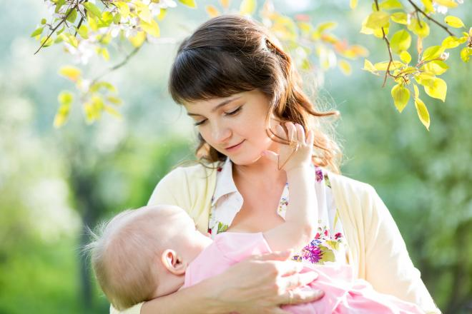
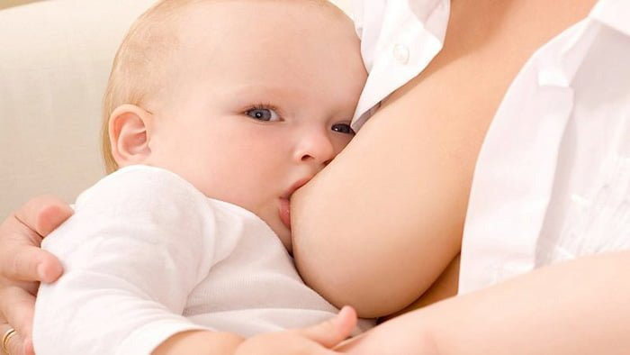

6 простых шагов к правильному захвату груди
Чтобы получить достаточно молока во время кормления, ребенок должен правильно захватить грудь, но это не всегда дается легко. Ознакомьтесь с советами специалиста, которые помогут Вашему малышу захватывать грудь правильно и удобно
Грудное вскармливание является наиболее естественным способом кормления малыша, но чтобы его освоить, вам обоим может потребоваться время и практика. Понимание того, каким должен быть правильный захват (или прикладывание к груди) очень поможет Вам во время установления грудного вскармливания.
В первые дни и недели после рождения ребенка постарайтесь получить как можно больше рекомендаций и поддержки. Лучше всего обратиться к квалифицированному специалисту или консультанту по грудному вскармливанию, чтобы он проверил, правильно ли Ваш малыш захватывает грудь. Верные действия в начале грудного вскармливания позволят избежать проблем в будущем.
Специалист также проверит, не укорочена ли у ребенка уздечка языка и нет ли других обстоятельств, затрудняющих прикладывание к груди.
Если у Вас нет возможности сразу поговорить с врачом или консультантом по грудному вскармливанию, или Ваш малыш вдруг откажется захватывать грудь, воспользуйтесь нашими рекомендациями. Мы разделили процесс прикладывания к груди на 6 простых шагов, которые должны помочь Вам наладить грудное вскармливание.

Как помочь ребенку правильно захватить грудь
1: Проверьте положение, в котором ребенок захватывает грудь
Прежде всего, при любой позе для кормления необходимо убедиться, что голова, шея и спина ребенка лежат прямо, не скручиваясь. Его подбородок должен быть направлен вверх, а не прижат к грудной клетке. При этом Вам тоже должно быть удобно— подложите подушки разных размеров под спину и руки или уложите на них малыша.
2: Помогите малышу открыть рот
Держите ребенка близко к себе— так, чтобы Ваш сосок находился на одном уровне с его носом. Аккуратно дотроньтесь соском до его верхней губы, чтобы ребенок широко открыл рот. Чем шире он откроет рот, тем проще ему будет правильно захватить грудь.
3: Прижмите ребенка к груди
Как только малыш откроет рот и положит язык на нижнюю десну, прижмите его к груди, направляя сосок к его нёбу. Подбородок ребенка должен первым коснуться Вашей груди. Ребенок должен захватить в рот почти всю ареолу, и его нижняя губа и челюсть будут при этом закрывать ее нижнюю часть. Ничего страшного, если ребенок не может захватить ареолу полностью— у всех разные размеры ареолы и разные дети! Некоторые мамы стараются сами слегка сформировать грудь, когда прикладывают к ней ребенка. Поэкспериментируйте и найдите наиболее удобный для Вас вариант.
4: Держите ребенка поближе к себе во время прикладывания
Помните, что у всех мам разная форма груди и расположение сосков, так что классический вариант захвата может Вам не подойти. Старайтесь по возможности держать ребенка поближе к себе, чтобы он касался подбородком Вашей груди. Нос новорожденного ребенка направлен вверх, поэтому при прикладывании к груди у малышей не возникает трудностей с дыханием, и они учатся сосать и дышать одновременно
5: Смотрите и слушайте
Во время кормления Ваш сосок должен быть направлен к нёбу малыша и слегка поддерживаться снизу языком. Захват не должен вызывать дискомфорта, только тянущие ощущения. Посмотрите, как ребенок сосет. Сначала он будет совершать короткие и быстрые движения, чтобы стимулировать прилив молока. Когда молоко начнет выделяться, он станет сосать более медленно и глубоко, делать паузы, которые говорят о том, что малыш проглатывает молоко, а это хороший признак! Вы должны увидеть, как движется его челюсть, и, возможно, услышите характерные звуки сосания и глотания. Все это указывает на правильность захвата, но важно также следить за количеством мокрых и испачканных подгузников, а также за тем, как ребенок набирает вес.
6: Как правильно забрать у ребенка грудь
Если ребенок захватил сосок недостаточно глубоко и Вам больно, или если он начинает жевать сосок или мусолить его кончик своим языком, заберите у него грудь и попробуйте дать ее снова. При необходимости осторожно вложите чистый палец в уголок рта малыша, чтобы остановить сосание.

Признаки правильного захвата
При каждом кормлении обращайте внимание на следующее:
- подбородок малыша касается Вашей груди, и малыш может дышать носом;
- ребенок широко отрывает рот и захватывает значительную часть ареолы (не только сосок);
- Вам не больно;
- ребенок начинает сосать короткими и быстрыми движениями и продолжает более глубокими и медленными.
Если у Вас плоские или втянутые соски, у ребенка могут возникнуть трудности с захватом. В статье о различных видах сосков Вы найдете полезные советы. Формы женских сосков и ареол начинают формироваться еще тогда, когда малышка находится в утробе матери. В подростковом возрасте, когда у девочки грудь начинает увеличиваться, соски и ареолы вокруг них приобретают определенную форму, становятся более видимыми.

Какие бывают виды и формы женских сосков
Все женщины разные, у каждой разный гормональный фон, размер молочной железы и ее форма, поэтому и соски у женщин бывают разных видов и формы.
По мнению врачей-гинекологов формы женских сосков условно делятся на 8 основных видов (форм). При этом стоит учитывать, что грудь может сочетать в себе 2-3 формы женских сосков.
Что касается форм сосков, то они бывают:
1. Выпуклые соски – это нормальной формы соски, которые на пару миллиметров выступают над ареолой.
2. Плоские соски – сливаются с ареолой и в спокойном состоянии их вообще не видно.
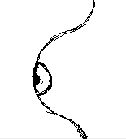
3. Пухлые сливаются с ареолой, но при этом и она, и сосок выглядят как припухлый холмик на груди.
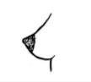
4. Втянутые – такие соски не то что не выступают над грудью, а выглядят они как втянутые вовнутрь.
5. Разносторонние – бывает, что один сосок втянут вовнутрь, а другой выпуклый. Такой вид встречается редко и если это врожденная особенность, то переживать не имеет смысла, а если приобретенная то необходимо безотлагательно обратиться к врачу.

Соски также подразделяются на следующие виды:
1. Сосок с бугорками – когда на ареоле и самом соске видны небольшие пупырышки, которые носят название бугорки Монтгомери. До сих пор достоверно неизвестно, какую же функцию выполняют бугорки, считается, что они предотвращают пересыхание сосков.
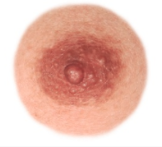
2. Соски с волосинками – когда вокруг соска на самом ареоле расположились волоски темного цвета. Обычно их немного, но, конечно, внешний вид груди они портят. Многие девушки искусно избавляются от волосков с помощью пинцета. Стоит также отметить, что каждая женщина имеет волосяные фолликулы в области сосков, но не у каждой они находятся в активной фазе.
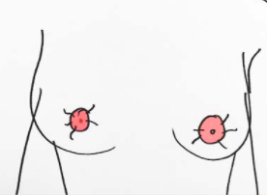
3. Третий сосок– это уже считается патологией. Сосок обычно расположен на теле в районе грудной клетки или под грудью. У некоторых женщин они совсем незаметны и скорее выглядят как небольшая родинка, у других же они могут быть полностью сформированы.

Какие бывают формы ареола соска? Цвет ареолы соска.
Ареол – это пигментированная небольшая зона вокруг соска.
Как и сосков, форма женских ареол тоже бывает разной:
- круглая (такая форма встречается чаще всего);
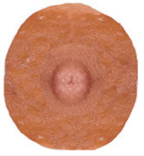овальная;
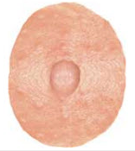отсутствие ореола или полное его слияние с цветом кожи тела.
Что касается цвета, то обычно градация пигмента ареол начинается с телесного оттенка и заканчивается глубоким коричневым (у темнокожих девушек бывают даже черные ареолы). Соски на женской груди обычно пигментированы в один цвет с ареолами, также встречается такие случаи, что сосок может быть темнее ореола, но в этом нет никакой патологии.
Запомните, если кормление грудью сопровождается болезненными ощущениями, если ребенок кажется голодным после кормления или не набирает вес, причиной может быть неправильный захват груди. В этом случае как можно скорее обратитесь к консультанту или специалисту по грудному вскармливанию.
Преимущества грудного вскармливания для матери и ребенка безусловны. Современная пропаганда адаптированных по составу смесей, заменяющих грудное молоко, набирает обороты. Поэтому не лишним будет вновь вспомнить о «плюсах» маминого молочка и сделать выбор в сторону последнего. Смесь – это не знак равенства плохой мамы. Но должна быть вынужденной мерой. Для тех, кто сомневается в целесообразности ГВ ввиду ряда причин, навеянных нам современностью: о немодности, увядании красоты и упругости груди впоследствии, асексуальности, стоит задуматься, чего мы лишаем своего ребенка, идя на поводу стереотипов.
- Весомый вклад в здоровье, иммунитет малыша, благодаря полезным компонентам и микроэлементам, содержащимся в грудном молоке в правильной концентрации, под нужды конкретного ребенка.
- Защита от инфекций (в первые полгода жизни) и аллергических реакций. Аллергии на белок материнского молока никогда не бывает. А аллергия на белок коровьего и козьего молока — очень часто. Причем страдает от этого не только кожа ребенка, но и весь организм, и в особенности кишечник. Многие мамочки сталкиваются с его воспалением, выражающимся появлением крови в стуле, поносами и запорами, коликами.
- Защита от рисков развития диабета и ожирения в будущем. Детки, которые кушают смесь, часто набирают в весе слишком быстро и много.
- Легкое усвоение грудного молока помогает быстрее адаптироваться желудочно-кишечному тракту малыша в новом мире. Стул новорожденных при грудном вскармливании практически всегда в норме. Не бывает его задержки.
- Уникальный эмоциональный контакт. По прошествии многих лет вы будете с удовольствием вспоминать о моментах этой близости с ребенком.
- Удовольствие. Если ребенок правильно берет грудь, в ней достаточно молока, техника грудного вскармливания соблюдается, процесс кормления очень приятен маме.
- Кормление грудью способствует плавному и лучшему послеродовому восстановлению, а также снижает риск возникновения онкологических заболеваний молочных желез в будущем. После родов матка намного лучше сокращается, если ребенок сосет грудь. Дело в том, что при сосании активно вырабатывается гормон окситоцин, тот самый, который заставляет сокращаться мышечный слой матки и выгонять из ее полости послеродовые выделения и кровь — лохии так называемые.
- Удобно, практично и экономично! Никаких трудностей, тревог и затрат в процессе лактации. Грудь всегда с собой, потому, даже если вы оказались вне дома с голодным ребенком, в большинстве случаев можно исхитриться и его покормить. Для этого приобрести так называемую одежду для кормления, которая скрывает от посторонних столь интимный процесс. Детские смеси стоят дорого. Особенно, если у малыша аллергические реакции, придется очень тратиться на дорогое адаптированное питание.
- Психоэмоциональное единство и гармония в семье. Спокойные ночи. Когда малыш на искусственном вскармливании, мамочки вынуждены по ночам вставать, готовить смесь, укачивать на руках ребенка. На ГВ же детки засыпают быстро с грудью.
- Грудное молоко при вскармливании, точнее молозиво, является некоторой профилактикой желтухи у новорожденных, так как способствует частому опорожнению кишечника. У очень малого количества новорожденных ГВ, напротив, усиливает желтуху. Но и в этом случае отказываться от естественного вскармливания не следует, есть «обходные пути».
Когда грудное вскармливание противопоказано
Это ряд заболеваний матери:
- открытая форма туберкулеза;
- гипертиреоз;
- тяжелое психическое заболевание;
- герпетические высыпания на сосках;
- эклампсия;
- тяжелые инфекционные заболевания (тиф, холера);
- ВИЧ инфекция (известно, что есть порядка 15% риска передачи вируса ребенку при ГВ);
- гнойный мастит (при содержании золотистого стафилококка и других болезнетворных микроорганизмов в количестве более 250 КОЕ в 1 мл грудного молока);
- острый гепатит А.
При кишечных инфекциях, например, сальмонеллезе, ГВ можно продолжать. Но тщательно соблюдать личную гигиену. Часто менять одежду и мыть руки.
При ОРВИ, гриппе так же можно кормить грудью, но носить медицинскую маску и часто мыть руки.
При гепатитах В и С кормить ребенка разрешено только через силиконовые накладки на соски.
По причине тяжелого состояния здоровья, иногда во время беременности кормить грудью не следует. Но грудное вскармливание после кесарева разрешается в самые короткие сроки.
Не следует кормить грудью матерям, принимающим:
- цитостатики;
- иммунносупрессивные препараты;
- антикоагулянты;
- большинство противовирусных препаратов;
- противогельминтные препараты;
- некоторые антибиотики (например, кларитромицин, спирамицин, мидекамицин);
- противогрибковые средства системного действия и другие. Прежде чем начинать прием какого-либо лекарства, нужно внимательно прочесть инструкцию к нему.
Не стоит принимать в первые полгода после родов противозачаточные препараты, содержащие эстроген, так как он снижает лактацию.
Прием алкоголя и наркотических средств при ГВ недопустим. Курение так же вредно, так как приводит к кишечным коликам, дефициту витамина С в молоке матери, низким прибавкам веса ребенка. Нужно или бросить курить, или значительно снизить количество выкуриваемых сигарет. И стараться курить не до кормления, а после.
При некоторых пороках развития ребенка, например заячьей губе или волчьей пасти, сосание груди невозможно. Но в силах матери кормить ребенка сцеженным молоком.
Не могут питаться грудным молоком, нуждаются в специальных лечебных смесях дети с галактоземией — наследственным заболеванием, выражающимся нарушением обмена веществ; валинолейцинурией и фенилкетонурией.
Правила грудного вскармливания и поведения мамы
Для того, чтобы начатое в роддоме грудное кормление малыша продолжалось и за его стенами, женщине важно знать о некоторых правилах, которые помогут успешному течению лактации.
- Кормление по первому требованию, то есть никаких временных рамок и ограничений. Особенно если ребенок сосет лениво, часто засыпает при сосании груди. Если его кормить по графику, возникнет недостаток веса, а у мамы начнет убывать молоко.
- Обязательное ночное кормление, потому что именно в это время суток (период с трех часов ночи до шести утра) особенно активно вырабатывается гормон пролактин, отвечающий за лактацию.
- Кормление исключительно грудью от рождения до 6-месячного возраста, по возможности, без использования бутылочек. Слишком раннее введение прикорма не только плохо сказывается на незрелой пищеварительной системе ребенка, но и приводит к снижению лактации.
- Правильный захват груди малышом. Очень важно с первых дней соблюдать этот принцип и поправлять ребенка, пока техника захвата не будет выполняться автоматически правильно.
Понять маме, что в захвате есть ошибки, можно по следующим признакам:
- боль в сосках во время кормления (неприятных ощущений быть не должно);
- ребенок издает цокающие звуки при сосании груди;
- малыш не широко раскрывает ротик, а его губки не вывернуты наружу.
Не волнуйтесь, если вы нашли у себя эти явления, просто дайте время малышу привыкнуть и адаптироваться к новому миру и вашей груди. А сами мягко его поправляйте. Старайтесь вкладывать сосок как можно дальше в его ротик. Если вы еще в роддоме, спросите, как правильно прикладывать новорожденного при кормлении грудью у детских медицинских сестер. Они покажут.
- Сделайте процесс кормления ребенка удобным для себя и малыша. Многим недавно родившим мамочкам удобнее кормление грудью лежа. Особенно тем, у кого есть разрывы промежности, а значит, первые три недели после родов нельзя сидеть. Некоторые мамы продолжают кормить малышей лежа и после заживания промежности, особенно по ночам. Если это удобно маме и ребенку, то почему нет? А вот если кормить в неудобной позе, в напряжении, если при кормлении болит спина, то есть большая вероятность в скором времени перейти на искусственную смесь. Ищите для себя удобства. И следите за тем, чтобы при кормлении малыш всегда лежал на бочке, а не на спине с повернутой в сторону соска головой.
- Отказ от использования средств, имитирующих материнскую грудь (пустышки). Давать пить водичку из бутылочки можно, если нет проблем с количеством молока.
- Здоровый сон и отдых мамы. Не пренебрегайте этим пунктом, считая, что бытовые и домашние дела важнее. Будьте готовы, что, особенно в первые 1-2 месяца после родов, вам нужно будет кормить и спать вместе с ребенком, а не хвататься за дела, пытаясь все успеть. Это время адаптации очень важно для вас обоих и для налаживания «цепочки» кормления, в том числе. По возможности пригласите родственницу или подругу помочь по хозяйству.
- Правильное питание мамы во время грудного вскармливания, избегание употребления определенных продуктов. Например, чеснока, лука, цельного коровьего молока, овощей и фруктов яркой окраски, колбас, копченностей, консервированной рыбы, шоколада, цитрусовых. Довольно строгое питание кормящей при грудном вскармливании с возрастом ребенка, введением в его рацион прикорма, становится более вольным.
- «Спокойствие и только спокойствие!». Как известно, все болезни от нервов. В случае кормления грудью, все проблемы от нервов. Уверенная в своих силах счастливая мама – это еще один залог успешного вскармливания малыша. Если мама в хорошем расположении духа, то и вся семья будет гармонично существовать, а в первую очередь, это будет отражаться на малыше.
- Не бояться спрашивать и обращаться за советами к консультантам по грудному вскармливанию и более опытным в вопросе грудного вскармливания мамочкам, слушать советы Комаровского по грудному вскармливанию новорожденных детей. Несмотря на то, что кормление грудью – это естественный процесс, неопытной маме не так-то просто бывает сразу «включиться» в это дело. И это тоже нормально! Вы не первая женщина и не последняя, которая может столкнуться с вопросами и ошибками в этом деле, поэтому консультируйтесь, спрашивайте и ищите свой подход в налаживании самой волшебной связующей «нити» вас с малышом!
Следуя этим незамысловатым правилам, а главное, взяв оптимистичный настрой на успех, вы не заметите, как в один из дней проснетесь в полной гармонии со счастливым, сладко посапывающим комочком! Успехов вам и счастливого материнства!

Экспресс-анкета
«Здоровье мамы и малыша» о важности грудного вскармливания
1.Знаете ли Вы о Всемирной программе по защите и поддержке грудного вскармливания?
1.1. Да
1.2. Нет
1.3 Затрудняюсь ответить
2.Считаете ли Вы, что ребёнка необходимо кормить грудью?
2.1 Да
2.2 Нет
2.3 Затрудняюсь ответить
3.Как Вы считаете, как долго надо кормить ребёнка грудью?
3.1 Не считаю нужным
3.2 От рождения до 6мес.
3.3 От рождения до 1 года
3.4 От рождения до 2-х лет
3.5 Так долго, как это нужно ребёнку
3.6 Затрудняюсь ответить
4.Знаете ли Вы о преимуществах грудного вскармливания?
4.1 Да
4.2 Нет
4.3Затрудняюсь ответить
Если Вы мужчина, то переходите к вопросу 6
5.Имеете ли Вы личный опыт кормления ребёнка грудью?
5.1 Да
5.2 Нет
6.Из каких источников Вы знаете о преимуществах грудного вскармливания?
6.1 От медицинских работников
6.2 Из художественной литературы
6.3 «От людей»
6.4 Собственный опыт
6.5 Личные наблюдения
6.6 Из средств массовой информации
6.7 Лекции, беседы
6.8 Другое (указать)______________________________
6.9 Затрудняюсь ответить
7.Ваш возраст _______________________лет
8.Пол
8.1 Мужской
8.2 Женский
Спасибо за внимание! Желаем Вам счастливых и здоровых малышей!

